实验题目：分光计的调节与使用
实验目的：①着重训练分光计的调整技术和技巧；
②用它来测量三棱镜的顶角和最小偏向角。
实验器材：分光计、双面平面镜、三棱镜、低压汞灯。
实验原理：1、分光计的结构
分光计的结构示意图如下图1所示。分光计主要由底座、平行光管、望远镜、载物台和读数圆盘五部分组成。
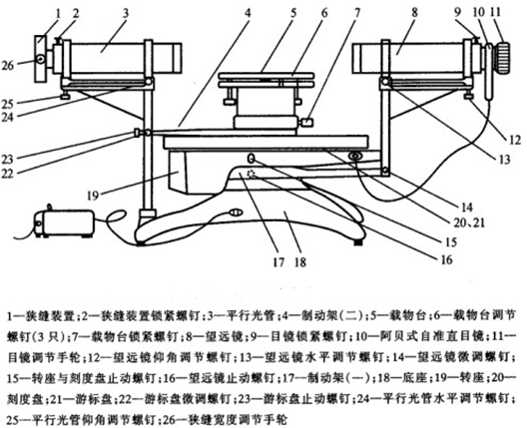
图1 分光计的结构示意图

各个部分的主要功能如下：
- 底座：它的中心有一条竖轴。望远镜和读数圆盘可绕该竖轴转动， 该轴也称为仪器的公共轴或者主轴。
- 平行光管：它是产生平行光的装置。该管的一端装有一个会聚透镜，另一端是一个带有狭缝的圆筒，狭缝宽度可以根据需要调节。
- 望远镜：它是用于观测的装置，由目镜系统和物镜组成。其结构示意图如下图2所示。为了调节和测量，物镜和目镜之间还装有分划板，它们分别置于内管、外管和中管内，三个管彼此可以相互移动，也可以用螺钉固定。在中管的分划板下方紧贴一块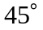全反射小棱镜，棱镜与分划板的粘贴部分涂成黑色，仅留一个绿色的小十字窗口．光线从小棱镜的另一直角边入射，从反射面反射到分划板上，透光部分便形成一个在分划板的明亮的十字窗。
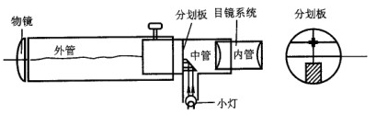
图2 望远镜的结构示意图

- 载物台：它用于放置平面镜、棱镜等光学元件。台面下三个螺钉可调节台面的倾斜角，平台的高度可旋松螺钉（7）升降，调到合适位置再锁紧螺钉。
- 读数圆盘：它是读数用的装置。它由可绕仪器主轴转动的刻度盘和游标盘组成。刻度盘上刻有720个等分刻线，格值为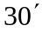。在游标盘对称方向设有两个角游标。这是因为读数时，要读出两个游标处的读数值，然后取平均值，这样可消除刻度盘和游标盘的圆心与仪器主轴的轴心不重合所引起的偏心误差。其读数方法与游标卡尺相似，区别在于，这里读出的是角度而不是长度。读数时，以角标零线为准，读出刻度盘上的度值，再找游标上与刻度盘上刚好重合的刻线为所求之分值。如果游标零线落在半度刻线之外，则读数应加上。

2、分光计的调整原理及方法
基本要求为：①用自准法调节望远镜对平行光聚焦；
②用自准法调节望远镜垂直于仪器的公共轴；
③使平行光管发出平行光，且平行光管的光轴垂直于仪器的公共轴。
关键是调节好望远镜，因为其他的调节可以以望远镜为标准。
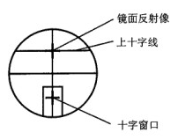
调节方法分为以下几步：
（Ⅰ）调节望远镜
（ⅰ）目镜调焦距：使眼睛通过目镜能清楚的看到如图3所示的分划板上的刻线。调焦方法是把目镜调焦手轮请轻轻旋出，或旋进，从目镜中观看，直到分划板刻线清晰为止。
图3 分划板示意图
（ⅱ）调望远镜对平行光聚焦：将分划板调到物镜焦平面上，具体步骤又分为以下几步：
- 将目镜照明，把双面平面镜放到载物台上。为了便于调节，平面镜与载物台下三个调节螺钉的相对位置应摆放成下页图4所示的位置。
- 粗调望远镜光轴与镜面垂直（就是用眼睛估测一下，把望远镜调成水平，再调载物台螺钉，使镜面大致与望远镜垂直）。
- 观察与调节镜面反射像：固定望远镜，双手转动游标盘，于是载物台跟着一起转动。转到平面镜正好对着望远镜时，在目镜中应看到一个绿色亮十字随着镜面转动而动，这就是镜面反射像。如果像有些模糊，只要沿轴向移动目镜筒，直到像清晰，再旋紧螺钉，则望远镜已对平行光聚焦。
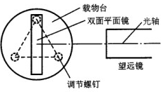
图4 载物台上双面平面近放置的位置

（ⅲ）调整望远镜光轴垂直仪器主轴：如图3所示。当镜面与望远镜光轴垂直时，它的反射像应落在目镜分划板上与下方十字窗对称的上十字线中心。平面镜绕轴转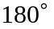后，如果另一镜面的反射像也落在此处，这表明镜面平行仪器主轴。当然，此时与镜面垂直的望远镜光轴也垂直仪器主轴。具体调节方案为：
- 载物台倾角没调整好的表现及调整：如下图5所示，如果望远镜光轴已垂直仪器主轴，但载物台倾角没调好。平面镜A面反射光偏上，载物台转后，B反射光偏下。在目镜中看到的现象是A面反射像在B面反射像的上方。显然，调整方法是把B面像（或A面像）向上（向下）调到两像点距离的一半，使镜面A和B的像落在分划板上同一高度。
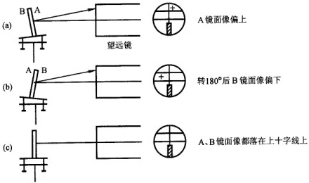
图5 载物台的倾角没有调好的表现

- 望远镜光轴没调好的表现及调整：如图6所示，如果载物台已调好，但望远镜光轴不垂直仪器主轴。在图（a）中，无论平面镜Ａ面还是Ｂ面，反射光都偏上，反射像落在分划板上十字线的上方。在图（b）中，镜面反射光都偏下，反射像都落在十字线的下方。显然，调整方法是只要调整望远镜仰角调节螺钉（12），把像调到上十字线上即可，见图（c）。
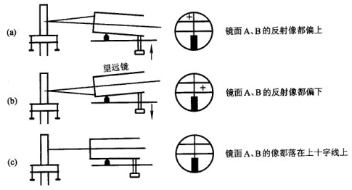
图6 载物台的倾角没有调好的表现

- 载物台和望远镜光轴都没调好的表现和调整方法：表现是两镜面反射像一上一下。先调载物台螺钉，使两镜面反射像像点等高（但像点没落在上十字线上），再如图6（c），把像调到上十字线上。

（Ⅱ）调节平行光管发出平行光并且垂直于仪器的主轴
将被照明的狭缝调到平行光管物镜焦平面上，物镜将出射平行光。
调整方法是：
①取下平面镜和目镜照明光源，狭缝对准前方水银灯光源，使望远镜转向平行光管方向，在目镜中观察狭缝像，沿轴向移动狭缝筒，直到像清晰。这表明光管已发出平行光。
②再将狭缝转向横向，调螺钉（25），将像调到中心横线上，如图7（a）所示。这表明平行光管轴已与望远镜光轴共线，所以也垂直仪器主轴。螺钉（25）不能再动。
③如图7（b）所示，再将狭缝调成垂直，锁紧螺钉。
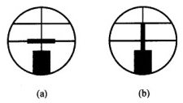
图7 平行光管的光轴与望远镜光轴共线

3、用最小偏向角法测三棱镜材料的折射率
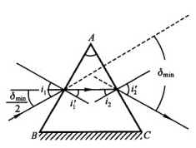
如右图8所示，一束单色光以i角入射到AB面上，经棱镜两次折射后，从AC面折射出来，出射角为i。入射光和出射光之间的夹角称为偏向角。当棱镜顶角Ａ一定时，偏向角δ的大小随入射角i的变化而变化。当i＝i时，δ为最小（证明略）。这时的偏向角称为最小偏向角，记作δ_{min}。
图8 三棱镜最下偏向角的原理图
由图8中的几何关系可以看出，
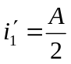 ……（1）
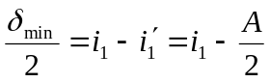 ……（2）
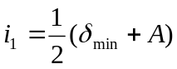 ……（3）
设棱镜材料折射率为n，则
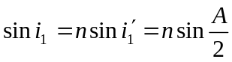 ……（4）
于是
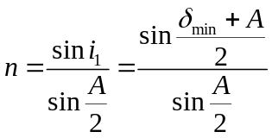 ……（5）
由（5）式可知，要求得棱镜材料折射率n，就必须测出其顶角Ａ和最小偏向角。

实验内容：1、按照实验原理中所述的内容调整分光计。
2、使三棱镜光学侧面垂直望远镜光轴
①如图9所示，调节载物台的上下台面大致平行，将棱镜放到平台上，使棱镜三边与台下三螺钉的连线所成三边相互垂直。
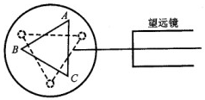
图9 三棱镜在载物台上的放法示意图
②如图10所示，接通目镜照明光源，遮住从平行光管来的光。转动载物台，在望远镜中观察从侧面AC和AB反射回来的十字像，只调台下三螺钉，使其反射像都落到上十字线处。调节时，千万不要动螺钉（12）。
（注意：每个螺钉的调节要轻微，要同时观察它对各侧面反射像的影响。调好后棱镜，其位置不能再动。）
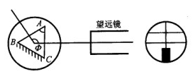
图10 测量三棱镜的顶角示意图

3、测棱镜顶角A
对两游标作一适当标记，分别称游标1和游标2，千万不要忘记或颠倒。旋紧度盘下螺钉（16）、（17），望远镜和刻度盘固定不动。如图10所示，转动游标盘，使棱镜AC面正对望远镜。记下游标1的读数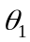和游标2的读数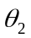。再转动游标盘，再使AB面正对望远镜，记下游标1的读数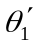和游标2的读数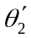。同一游标两次读数误差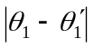或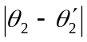，就是载物台转过的角度，而是A角的补角，所以
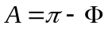 ……（6）
重复以上几步测量三组数据。
4、测三棱镜的最小偏向角
①平行光管狭缝对准前方水银灯光源；
②旋松望远镜止动螺钉（16）和游标盘止动螺钉（23），把载物台及望远镜转至如图11中所示的位置（1）处，再左右微微转动望远镜，找出棱镜出射的各种颜色的水银灯光谱线（各种波长的狭缝像）；
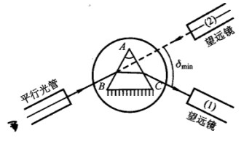
图11 测量最小偏向角示意图

③轻轻转动载物台（改变入射角i）,在望远镜中将看到谱线跟着动。改变i，应使谱线往减小的方向移动（向顶角A方向移动）。望远镜要跟踪光谱线转动，直到棱镜继续转动，而谱线开始要反向移动（即偏向角反而变大）为止。这个反向移动的转折位置，就是光线以最小偏向角射出的方向。固定载物台（锁紧23），再使望远镜微动，使其分划板上的中心竖线对准其中的那条绿谱线（546.1nm）；
④测量：记下此时两游标处的读数和。取下三棱镜（载物台保持不动），转动望远镜对准平行发光管，即图11中（2）的位置，以确定入射光的方向，再记下两游标处的读数和。此时绿谱线的最小偏向角为
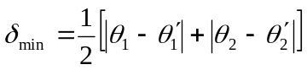 ……（7）
重复以上几步测出三组数据。将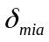值和测得的棱镜Ａ角平均值代入式（5）计算n值。
5、注意事项
①转动载物台，都是指转动游标盘带动载物台一起转动；
②狭缝宽度1mm左右为宜，宽了测量误差大，窄了光通量小。狭缝易损坏，尽量少调，调节时要边看边调，动作要轻，切忌两缝太近；
③光学仪器螺钉的调节动作要轻柔，锁紧螺钉也是指锁住即可，不可用力过大，以免损坏器件。

原始数据：
表1 顶角A的原始数据表格
次数 | 三棱镜各边及对应的角度 | 值 | 值
1 | AC， | 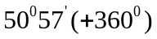 | 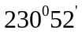
1 | AB，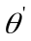 | 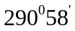 | 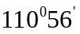
2 | AC， |  | 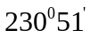
2 | AB， | 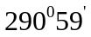 | 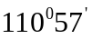
3 | AC， | 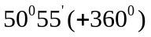 | 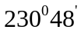
3 | AB，

表2 最小偏向角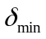的原始数据表格
次数 | 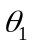 | 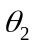 | 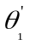 | 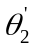
1 | 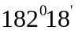 | 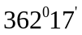 | 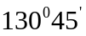 | 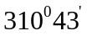 | 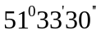
2 | 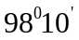 | 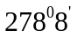 | 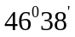 | 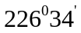 | 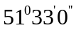
3 | 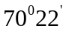 | 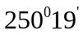 | 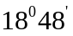 | 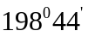 | 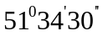

数据处理与误差分析：
1、处理顶角A的数据
由实验原理可知
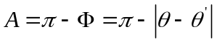 ……（8）
将实验数据代入上式，并注意弧度制与角度制的转换公式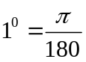，可得
因此，顶角A的平均值为
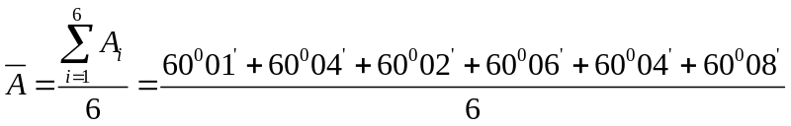
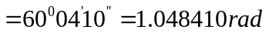
顶角A的标准差为
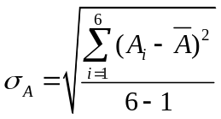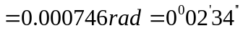
以下取置信概率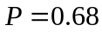，分光计的最大允差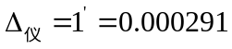，置信系数为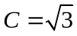，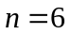，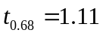，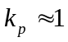，所以，顶角A的A类不确定度为
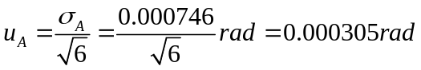
B类不确定度为
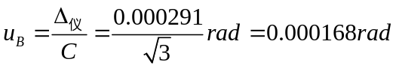
因此，顶角A的展伸不确定度为
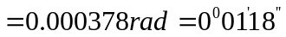
故顶角A可表示为
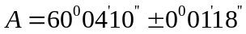
或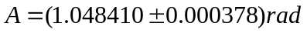

2、处理最小偏向角的数据
由实验数据得到的6个的值为
因此，的平均值为
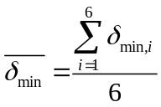
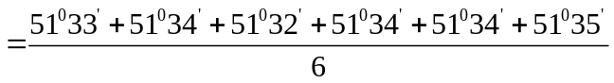
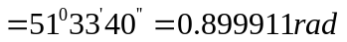
的标准差为
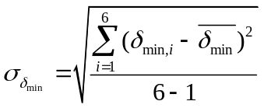
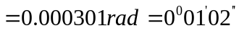

以下取置信概率，分光计的最大允差，置信系数为，，，，所以，最小偏向角的A类不确定度为
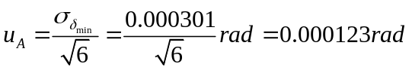
B类不确定度为
因此，最小偏向角的展伸不确定度为
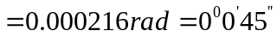
故最小偏向角可表示为
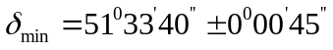
或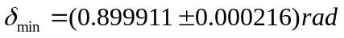

3、计算棱镜材料的折射率n
由式（5）得棱镜材料的折射率n为
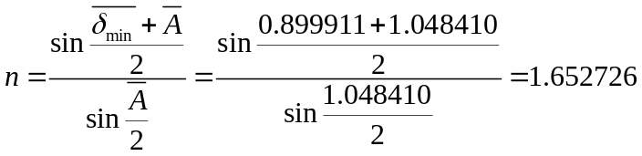
由不确定度传递公式得，棱镜材料的折射率n的不确定度为
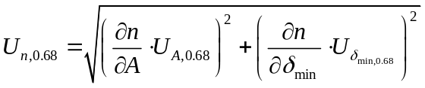
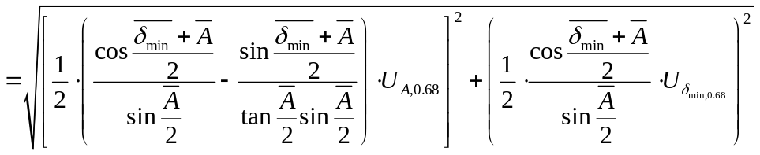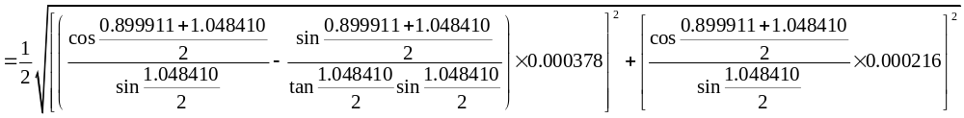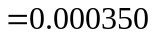
综上所述，该棱镜材料的折射率n可表示为
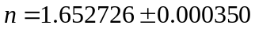

思考与讨论：已调好望远镜光轴垂直主轴，若将平面镜取下后，又放到载物台上（放的位置与拿下前的位置不同），发现两镜面又不垂直望远镜光轴了，这是为什么？是否说明望远镜光轴还没调好？
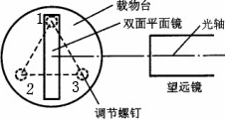
答： 如右图12所示。这是因为右图中载物台的调节螺钉1没有调好。只有在这种情况下，能够保证对于双面平面镜的两个面都能使其反射的绿色十字亮斑都落在上十字线上，但载物台还未调节为水平。这样，当再次将双面平面镜放到载物台的不同位置时，双面平面镜反射的绿色十字亮斑又不满足上述条件。
图12 思考题说明图
事实上，即使如此，望远镜光轴还是调好的。因为在这种情况下，双面平面镜所处的平面还是与水平面垂直的(否则绝不会满足由它反射的绿色十字亮斑都落在上十字线上的条件)。又由于当由双面平面镜反射的绿色十字亮斑都落在上十字线上时，望远镜光轴是与双面平面镜所处的平面垂直，因此，望远镜光轴与仪器主轴垂直，即已经调好了。

实验总结： 使用分光计时，必须经过一系列的精密的调节工作。这也是许多光学实验的基本技术之一。在本实验中，我们分别对望远镜和平行光管进行了调节。当然在精调之前，还需仔细地进行粗调。粗调会在很大程度上让后面的操作变得简单。调节完毕后，进入测量环节。测量时，应注意各个不同功能的螺钉的旋紧情况，这可能会对测量结果造成较大影响。另外，还应特别指出的是，由于光学仪器较易损坏，所以各个操作应当牢记注意事项，避免伤害仪器和光学元件。

